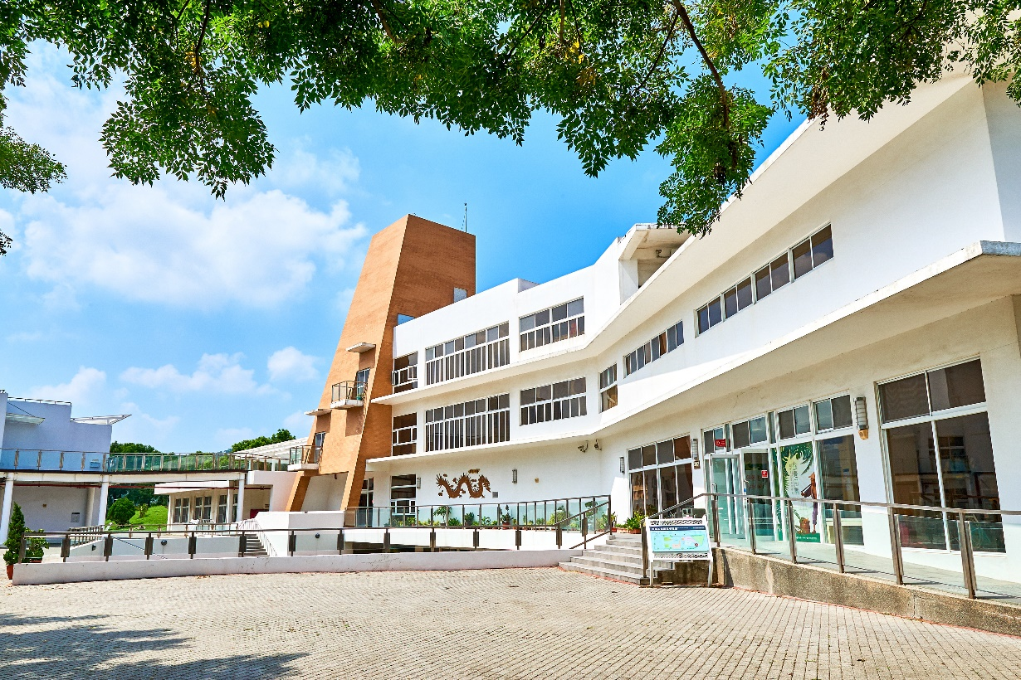

苗栗工藝產業研發分館
109年度志工招募簡章

- 招募目的
一、為配合本中心「為民服務」宗旨，並協助苗栗分館各項展覽解說、推廣活動之推行，特辦理志工招募及培訓。
二、依據內政部志願服務法、苗栗工藝園區志工服務守則辦理。

- 辦理單位
指導單位：文化部
主辦單位：國立臺灣工藝研究發展中心
承辦單位：國立臺灣工藝研究發展中心 苗栗工藝產業研發分館

- 招募對象
對工藝藝術有興趣並志於服務社會大眾者，歡迎加入志工行列。
本年度預計招募志工18位，額滿為止。
一、新任志工：
(一)年滿18歲至70歲，具高中職(含)以上學歷。
(二)具服務熱忱及對工藝、美術、藝術、文化有興趣者。
(三)具導覽解說、說故事專長者。
(四)熟客語、台語者佳，如具英、日外文更佳。
二、回任志工：
(一)年滿18歲至70歲，具高中職(含)以上學歷。
(二)曾於苗栗分館服務滿20小時以上者。

- 初/複選及審核條件
(一)初選：以報名資料進行資格審查，符合者以電話或E-mail通知面談時間。
(二)複選：採親自面談，合格者由本館通知參加教育訓練及實習。
(三)審核條件：需全程參與本館辦理之教育訓練(暫定於03/29及03/30辦理)，並於109年度04月至06月份，三個月內完成實習時數達28小時以上，經志工隊長及本分館長簽核後，授發志工背心及服務證，方為本館正式志工。
- 服勤時間與規定
一、值班分上、下午班二時段
上午班 08:50~13:00(提供便當)值勤以 4 小時計算；
下午班 12:50~17:00(不提供便當)值勤以 5 小時計算。
全年值勤(值班)總時數依當年規定之。(備註:個人彈性選擇每月可服勤日及時間，每年值班時數達100小時以上及服務態度良好者，得以續聘。
二、志工均為無給職，服務期間遵守本館志工制度並於年底考核，考核未及格者將解除職務。
三、凡有怠於職責，行為不良致而毀損本館之聲譽者，並經查屬實者，得以立即取消正式志工資格。
四、值班期間須依規定穿著背心值勤，並配戴志工證。
五、若無法排班，應先與其他志工協調調班，協商後告知，以利調度人力需求。
六、未請假並無故不到班三次者，作為獎懲參考，嚴重者得撤銷其志工資格。
七、如需請長假((含)兩個月以上)，應事先填寫假單，向志工業務承辦人提出申請，經同意後始生其效力。
八、連續三年(含)服勤滿300小時以上者，提出時數證明，得申請志工榮譽卡。

- 志工福利
一、得參加本分館舉辦之各項展覽培訓。
二、正式志工享有團保服務。
三、自由參加本館舉辦之工藝進修課程(免費或依簡章公告之價格)。
四、年度知性之旅。
五、志工年終餐敘活動。
六、獲贈本中心之季刊、文宣出版品及壽星慶生會。
(備註: 請假期間暫停志工資格與權利。)
- 報名時間：即日起至109年03月02日(星期一)截止（紙本報名以郵戳為憑）。

- 報名方式
- 線上報名：請先詳閱簡章後，至官網上網填寫報名表。
報名表連結: https://www.ntcri.gov.tw/miaoli/
- 紙本報名：請填妥報名表，郵寄至苗栗工藝園區。
地址：36059苗栗市水源里水流娘11鄰8-2號 吳小姐收，或繳交至本館一樓服務台。
報名表可至本分館索取或到以下連結下載列印:

- 報名表Word格式: https://drive.google.com/file/d/18BYUUjaF8ctVwwYuVdhsY9lT3RVckucK/view?usp=sharing

- 報名表PDF格式:

https://drive.google.com/file/d/1FKDDCmKBUudglndIlUa0Vm-vtgF9Ode-/view?usp=sharing

- 洽詢請撥打：037-222693分機102

- 如有未盡事項，依最新公告為主。

國立台灣工藝研究發展中心 苗栗工藝產業研發分館
志工招募報名表
姓名 |  | 性 別 |  | 出生年月日 | 年 月 日
通訊住址 | □□□□□ |  |  | 電話
通訊住址 |  |  |  | 行動電話
學歷 |  |  |  | 身份證字號
e-mail |  |  |  | 介紹人
經歷
是否為公教人員 | □否  □是，我是在職(公、教)人員 □是，我是退休(公、教)人員
緊急聯絡人：  聯絡電話：  關係： |  |  |  | 志工經歷：  □我目前是志工，服務於  □我曾是志工，曾服務於  □我已有「志願服務紀錄冊」  冊號：  發放單位：  □否，我是第一次參加
目前工作單位或就讀學校和參與志工的動機：

可服務週組(可複選)：
□週二組、 □週三組、□週四組、□週五組、□週六組、□週日組
(本館值班採週組排班制，實際會依各週組狀況，做組別調整。)
服務時段：□上午08:50～13:00 □下午12:50～17:00 (時段可複選)
電洽專線037-222693 分機102 吳小姐
*以上資料僅供保險、時數登錄、值勤聯絡、志工福利、衛福部志願服務統計等志工業務相關範圍使用。
*請簽署「個人資料籌集處理及利用告知和同意書」並於面談時繳交。

國立臺灣工藝研究發展中心
個人資料之蒐集處理及利用告知和同意書
依個資法第8及第9條及其施行細則第15和16條規定。
□ 本人同意
提供電子或紙本之個人資料（含姓名、性別、出生年月日、通訊住址、聯絡電話、傳真、學經歷、身分證字號和電子信箱），並同意國立臺灣工藝研究發展中心在國內於本人擔任志工期間蒐集、處理及利用本人資料，使用於志工相關業務(包括志工名冊、出版品、專案成果、網站等)。本人依個人資料保護法規定有向工藝中心苗栗分館請求查詢、閱覽、複製、更正、刪除或停止蒐集、處理及利用其個人資料等權利。
  - 本人不同意前述相關事項

此致 國立臺灣工藝研究發展中心 苗栗工藝產業研發分館
立書人：
地址：
電話：
中華民國 年 月 日
*權益告知
如您不同意或未繳回本同意書，本分館將不會上傳您的個人資料，但依個人資料保護法第8條第1項第6款規定，如您不提供個人資料，本中心必須明確告知下列事項對您的權益之影響
- 無法享有志願服務保險。
- 志工時數無法登錄和查詢。
- 無法享有本分館志工相關業務權益和活動通訊聯絡。

